Inspiratienamiddag: werken met verontrusting overzicht

# Scores per categorie

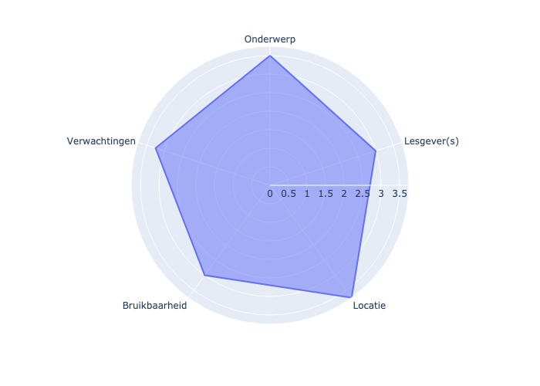

# Aantal stemmen per score

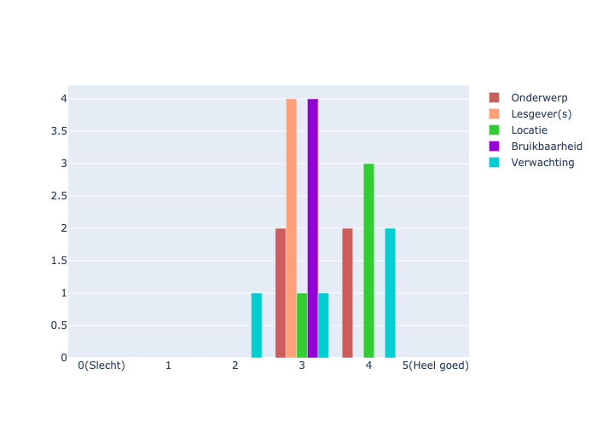

# Opmerkingen

## Onderwerp

* In de flyer stond het als workshops omschreven maar dat was het niet voor mij. Grote groepen, gewoon luisteren naar een uitleg,... Geen interactie, geen inbreng,...
* De eerste workshop voldeed aan minj verwachtingen, jammer dat het maar kort was.   
  Het tweede stuk was wat herhaling, dus niet veel nieuws, ook met teveel mensen aanwezig voor een workshop (150 man).
* Bij het begin van de opleiding en bij het zien/ horen van de thema's kon ik me niet meteen inbeelden waarvoor de vormingen ging gaan.

## Lesgever(s)

* Grote groepen zodat het niet echt om een workshop ging, maar meer om een lezing, voordracht
* geen ervaren lesgevers
* Deden dit eigenlijk wel goed
* We kregen een uitgebreide uitleg van de lesgevers en vragen werden duidelijk beantwoord

## Locatie

* mooie locatie, ruime ruimtes.
* Trax in Roeselare: zeer ruim
* Locatie waar veel ruimte is

## Bruikbaar

* info was al gekend
* De eerste workshop blijft me zeker bij.

## Verwachting

* Ik had het wel iets interactiever verwacht.
* geen workshops
* ik had geen verwachtingen want ik wist niet waarover de vormingen precies gingen